Kooperatifçilik ve Yardımlaşma İle İlgili Güzel Sözler Atasözleri ve Açıklamaları
0
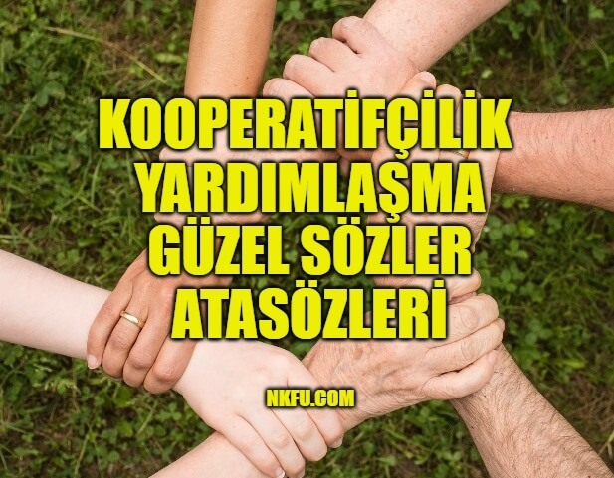

Kooperatifçilik ve Yardımlaşma Atasözleri
- *Bir elin nesi var, iki elin sesi var.
- İnsan büyük işleri tek başına yapamaz. Başkasıyla iş birliği yaparsa önemli bir varlık gösterebilir.

- birlikten kuvvet doğar
- toplu veya beraber davranmak daha büyük güç sağlar.

- nerede birlik, orda dirlik
- aralarında duygu ve düşünce birliği bulunan topluluklar, dirlik ve düzenlik içinde yaşarlar.

- imece günü bulutlu, görmeyene ne mutlu
- zamanın elverişli olup olmadığına bakmadan yardıma gelenleri bulunan iş sahibine ne mutlu.

- *Ağaç yaprağıyla gürler (güzeldir).
- İnsan tek başına varlığını pek duyuramaz. Akrabaları, yakınları ve arkadaşlarının destekleriyle kendisini daha çabuk gösterebilir, büyük işleri başarabilir.

- *Bir taşla duvar yapılmaz (Yalnız taş, duvar olmaz).
- İmkanlar çok yetersiz ve kuvvetler bir araya getirilmezse, başarı sağlanamaz. Nasılki çok taşla duvar örülürse, küçük güçler bir araya gelince büyük işler başarılır.

- davacısı kadı olanın yardımcısı Allah olsun
- seni yargılayacak kişi, senden davacı olan kişi ise elbette kendisini haklı çıkaracak ve sana ağır ceza verecektir.

- doğrunun yardımcısı Allah’tır
- işlerinde doğruluktan ayrılmayan kişiye Tanrı her zaman yardım eder.

- ev alanla evlenene Allah yardım eder
- evlenene ve ev yapana herkesin kolaylık göstermesi, onlara Allah’ın yardımının dolaylı olarak ulaşıyor olması demektir.

- kele köseden yardım olmaz
- kişi, kendisinin yardıma muhtaç olduğu konuda başkasına yardım edemez.

GÜZEL SÖZLER
- Siz birbirinizden ayrılırsanız, hepinizi ok gibi birer birer kırıp parçalarlar. Halbuki, birlik olrsanız, hiçbir kuvvet sizi kıramaz. (Oğuz Kağan)
- Kooperatif, fertlerin tek tek altından kalkamayacakları işleri gerçekleştiren mükemmel bir dayanışma kuruluşudur.
- Herkes herkes içindir. (Atatürk)
- Kooperatifçilik “Birlikten kuvvet doğar. Bir elin nesi var, iki elin sesi var” atasözümüz de belirtildiği gibi bir güç odağı ve iktisadi faaliyetler için bir baskı aracıdır.
- Birimiz hepimiz, hepimiz birimiz içindir. (Alman sözü)
- Kooperatifleşmeyle israf önlenir. Maliyet düşer, üretim artar ve verimlilik yükselir.
- Memleketimizin kurtuluş çarelerinden biri de kooperatif şirketleri kurmaktır. (Atatürk)
- Kooperatifler birer demokrasi okuludur. Seçimle göreve gelip, seçimle görevden ayrılma sayesinde toplum ihtiyaçlarına daha kısa sürede cevap verme, insana hizmet konusunda en güzel fırsatları veren kurumlardır.
- İstihdam sağlanmasında kooperatifler büyük rol oynayabilir. Bütün ülkeyi kaplayacak tesisleri, fabrikaları, emtia depoları, satış mağazaları ve eğitim kurumları ile kooperatifler işsizliğe karşı düşünülecek çarelerin birisi, belki de en etkilisidir.
21 Aralık Dünya Kooperatifçilik Günü Mesajları
Kader yurt dışından topluma gelmez, toplumun kendisinden çıkar.
Birlik çeşitliliktir ve birlik içindeki çeşitlilik evrenin en üst yasasıdır.
Kooperatifçilik “Birlikten kuvvet doğar.
Bir elin nesi var, iki elin sesi var” atasözümüz de belirtildiği gibi bir güç odağı ve iktisadi faaliyetler için bir baskı aracıdır.
Kooperatif, fertlerin tek tek altından kalkamayacakları işleri gerçekleştiren mükemmel bir dayanışma kuruluşudur.
Kooperatifçilik gelir dağılımından zarar görenlerin, bu zararlarını etkisiz hale getirmede (dağıtımda) denge oluşturan bir teşekküldür.
Kooperatifçilikle, maddi ve manevi ihtiyaçların en az gider ve maliyetle ortakların ayağında giderilmesi mümkün olabilmektedir.
Kooperatifçilikle, emek ve ürünün gerçek değerini bulması sağlanabilir. Diğer bir ifadeyle kooperatifler fiyatın oluşmasında üreticinin zararlarının bertaraf edilmesinde bir sigorta görevi ifa eder.
Kooperatifler bencilliği (egoizm) önler. Kendi çıkarlarını hesaba katmadan başkaları lehine karşılıklı olarak çaba harcanmasına hizmet eder. Bu fonksiyonlarıyla kooperatifler insani ve ahlaki kuruluşlardır.
Kooperatifleşmeyle israf önlenir. Maliyet düşer, üretim artar ve verimlilik yükselir.
Kooperatifler birer demokrasi okuludur. Seçimle göreve gelip, seçimle görevden ayrılma sayesinde toplum ihtiyaçlarına daha kısa sürede cevap verme, insana hizmet konusunda en güzel fırsatları veren kurumlardır.
Tüketici güvenilir, kontrolden geçmiş besin maddelerine kavuşmuş olur. Pazarda fiyatların aşırı derecede yükselmesine kooperatifler engel olur. Bu suretle tüketicinin korunmasına hizmet edilmiş olur. İstihdam sağlanmasında kooperatifler büyük rol oynayabilir. Bütün ülkeyi kaplayacak tesisleri, fabrikaları, emtia depoları, satış mağazaları ve eğitim kurumları ile kooperatifler işsizliğe karşı düşünülecek çarelerin birisi, belki de en etkilisidir.

